

INSCHRIJVING INFOSTAND
ERFGOEDJAARMARKT HASPENGOUW
zondag 22 oktober 2017
Begijnhofkerk
Sint-Truiden

Onderstaande erfgoedorganisatie wil graag met een infostand deelnemen aan de Erfgoedjaarmarkt Haspengouw 2017 in de Begijnhofkerk in Sint-Truiden

Naam organisatie
Voornaam contactpersoon |  | Naam
Functie
Straat |  | Nummer
Postcode |  | Gemeente
Telefoon |  | GSM
E-mail

Ik wens volgend materiaal gratis te ontlenen via Erfgoed Haspengouw

Materiaal | Aantal
Tafel (80 x 200 cm) (max. 1)
Stoel (max. 3)
Infopaneel (2 m x 1 m) - (max. 2)
Aansluiting elektriciteit (schrappen wat niet past) | JA | NEEN

Heb je nog vragen? Wij helpen je graag verder.

Gelieve dit formulier vóór vrijdag 7 juli 2017 terug te bezorgen aan info@erfgoedhaspengouw.be

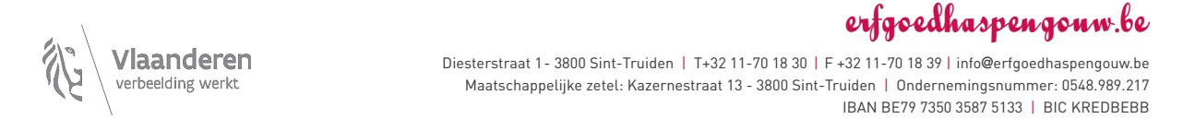
Naam Datum

